ПОЛОЖЕНИЕ
О проведении городского турслёта,
посвящённого Всемирному Дню туризма

Цель: популяризация здорового образа жизни, активного отдыха среди детей и молодежи.
Задачи:
- пропаганда и популяризация туризма среди детей и подростков города;
- развитие навыков экологической культуры, здорового образа жизни;
- организация активного отдыха подрастающего поколения.

Участники турслета: учащиеся школ города Новоалтайска 7-8 классов, команда 6 чел (не менее 2 девочек)
Требования к участникам: форма одежды спортивная, локти, колени закрыты.

Учредители и организаторы турслета:
Комитет по образованию Администрации города Новоалтайска, МБОУ ДО ДЮЦ г. Новоалтайска

Время и место проведения:
24 сентября 2024 г. в 11.00 ч. ул. Трактовая, 109 (Бажово)

Программа турслёта:
11.00 ч. – регистрация участников
11.20 – построение
11.30 – старт по дистанциям, согласно маршрутных листов
13.00 – обеденный перерыв, подведение итогов
13.30ч – построение, награждение

Туристско-краеведческий квест:
- Параллельные перила
- Переправа по бревну
- Переправа по болоту
- Установка и снятие палатки
- Виды костров
- Азимутальный ход
- Ориентирование «Лабиринт»
- Игра по топографии
- Карта Алтайского края
- Сюрприз

Конкурсная программа:
- Конкурс 3D плакатов, посвященных Всемирному Дню туризма (домашнее задание)
- Конкурс «Самый лучший бутерброд»

Для подготовки к квесту рекомендуем повторить следующие материалы:
- Топографические знаки (приложение 1)
- Определение азимута на предмет
- Гербы городов Алтайского края (приложение 2)
- Реки и озера Алтайского края

Награждение: команды-призёры награждаются дипломами и медалями

Координатор мероприятия:
Педагог дополнительного образования Межинская С.В. 8-913-278-8765;
- mail: ducnvl@mail.ru

Приложение1

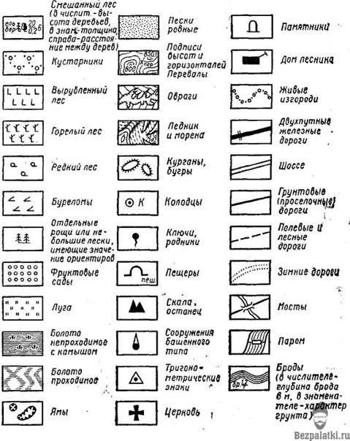

Приложение 2
